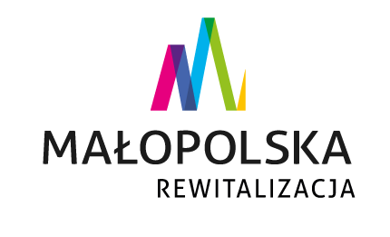
Programowanie i wdrażanie działań rewitalizacyjnych zgodnie z ustawą o rewitalizacji –
Zarządzanie rewitalizacją
Program szkolenia on-line
10.00 - 10.30 | │ | Powitanie, przedstawienie prowadzących i programu szkolenia oraz zasad pracy podczas webinarium
10.30 – 11.30 | │ | Szkolenie w formie wykładu z elementami dyskusji – Zasady zarządzania procesem rewitalizacji w praktyce
Główne wątki:
- zasady współpracy i sprawnej koordynacji w zarządzaniu procesem rewitalizacji
- modele zarządzania procesami rewitalizacji
- rola Komitetu Rewitalizacji we wdrażaniu i monitorowaniu programu rewitalizacji – teoria a praktyka
11.30 - 11.45 | │ | Przerwa
11.45 – 13.15 | │ | Szkolenie w formie wykładu z elementami dyskusji – Metody angażowania partnerów prywatnych i społecznych do realizacji działań rewitalizacyjnych
Główne wątki:
- metody angażowania interesariuszy do realizacji działań rewitalizacyjnych
- koncepcja lokalnego funduszu rewitalizacji, w tym w tym finansowe i organizacyjne instrumenty wspierania remontów i modernizacji zasobów mieszkaniowych
- sposoby aktywizacji gospodarczej obszarów rewitalizacji i współpracy z sektorem prywatnym w procesie rewitalizacji
13.15 – 13.30 | │ | Przerwa
13.30 - 14.30 | │ | Podsumowanie spotkania, dyskusja ogólna dotycząca dobrych i złych praktyk związanych z zarządzaniem gminnymi programami rewitalizacji
14.30 - 15.30 | │ | Konsultacje indywidualne


